4.1 项目业务逻辑分析
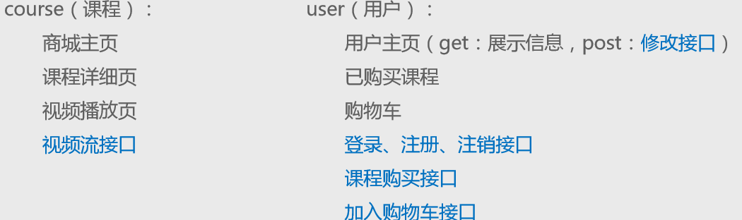
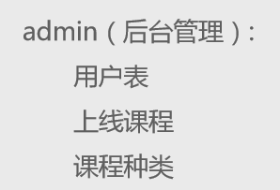

4.2 Model层开发

4.2.1 模型类之间的关系分析
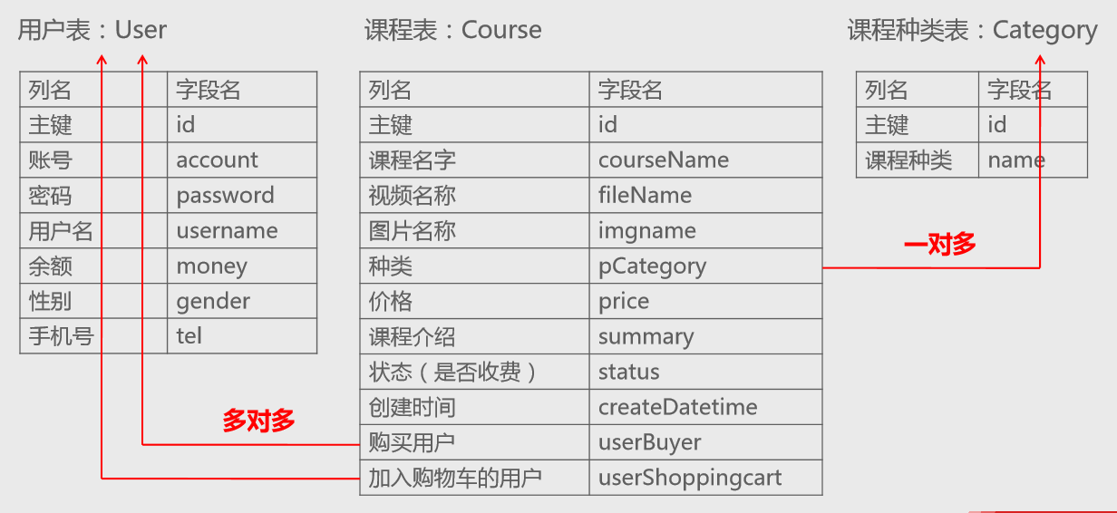

4.2.2 定义模型类
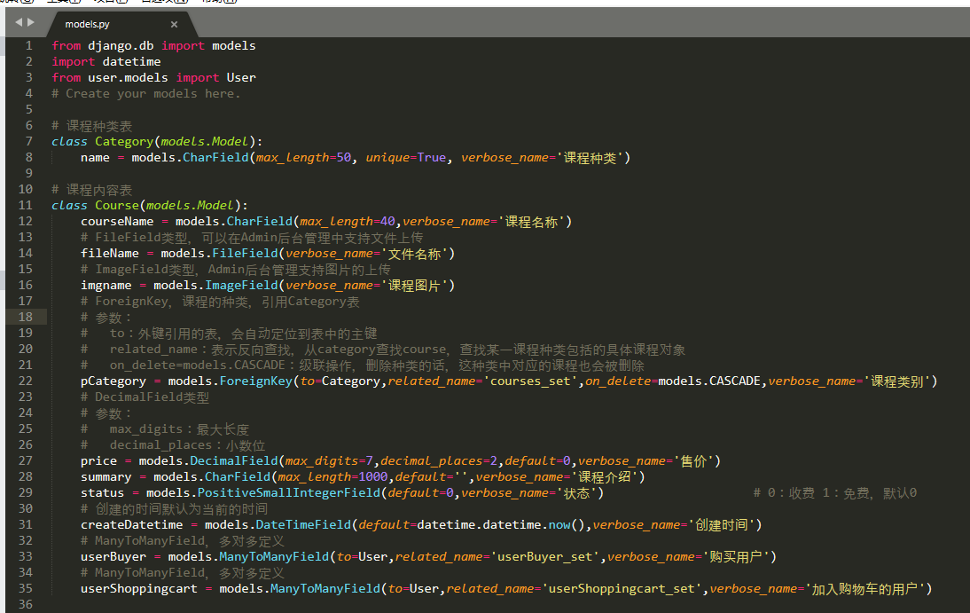
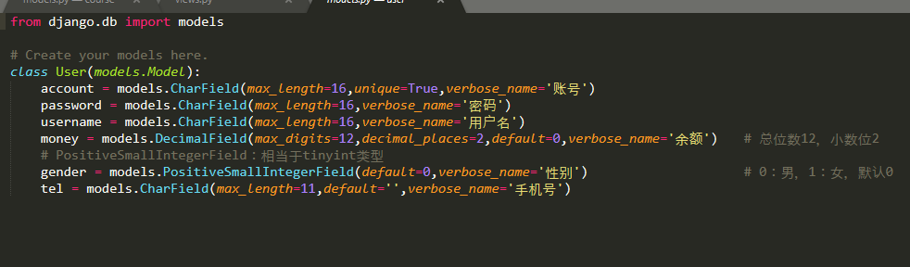
注:详细代码可在本节课件下载内容中进行copy.

4.2.3 数据库操作
1. 使用pycharm连接mysql,使用create database 数据库名称 charset ='utf8'; 建立项目使用的数据库.
2. 打开pycharm的 Terminal 命令行.
3. python manage.py makemigrations 生成迁移文件.
4. python manage.py migrate 执行迁移.

4.3 Admin后台管理

4.3.1 admin.py
4.3.1.1 参数详解:
1. 模型类的注册: @admin.register(导入的模型类)
2. list_display: 定义展示的字段
3. search_fields: 定义支持模糊查询的字段
4. filter_horizontal: 定义多表显示
5. list_filter: 定义右侧的过滤器
6. admin.site.site_header 设置网站页头
7. admin.site.site_title 设置页面标题
8.admin.site.index_title 设置首页标语
4.3.1.2 代码实例:
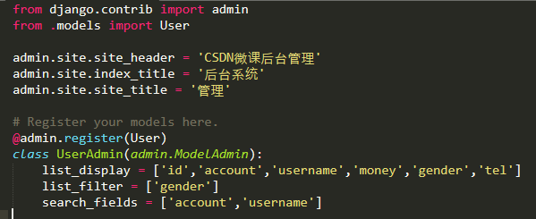
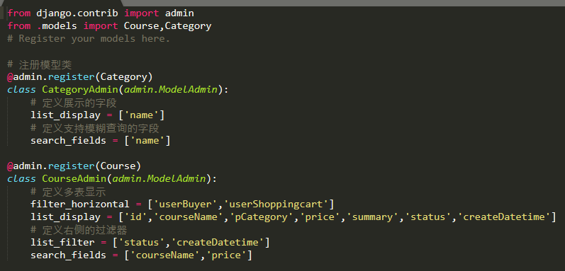
注:详细代码可在本节课件下载内容中进行copy.

4.3.2 app.py
4.3.2.1 参数详解:
1. verbose_name: 定义app显示的名字
4.3.1.2 代码实例:
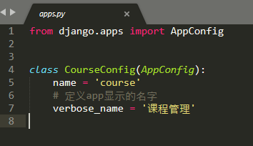

4.3.3 models.py
4.3.3.1 定义图片和视频的储存函数:
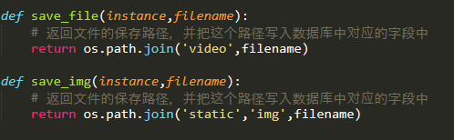
4.3.3.2 模型类规则:blank , choices
1. Blank: 默认为Fasle,添加字段时不允许为空, 改为True ,则允许为空
2. Choices: 下拉选框和模型类字段的绑定, Django中推荐CHOICES大写
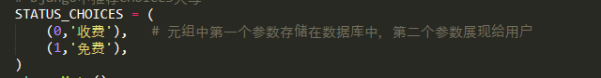

4.3.4 管理员用户的创建和登录
4.3.4.1 管理员用户的创建:
1. 打开treminal 输入 python manage.py createsuperuser 然后回车
2, 自定义用户名,密码,邮箱号
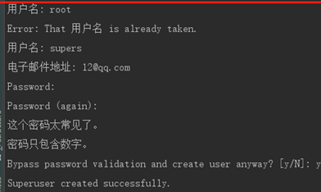
注: 输入密码是 密码是不可见的,输入时需要注意,.
4.3.4.2 admin登录
1. 登录url: 127.0.0.1/端口号/admin
2. 输入刚才自定义的账号密码进行登录

4.4 功能补充
根据视频完善剩余的功能.

